Instrukcja załadunku w zakładzie przeróbki węgla ÚUL (nowe miejsce zbiórki) - EKSPORT
ważna od 28.5.2015
- Szlaban wjazdowy do miejsca zbiórki (przyłożyć kod kreskowy talonu)…….(Obr.1)
● wjazd do miejsca zbiórki możliwy tylko z ważnym (zaplanowanym ) talonem. Nie ma możliwości wjazdu bez ważnego talonu !!!
● w przypadku, gdy kierowca otrzyma ważny talon dopiero przed wjazdem do miejsca zbiórki, odstawi pojazd w wyznaczonym miejscu tak, aby umożliwił przejazd dalszym pojazdom z ważnym talonem !!!

- Pojazd na miejscu zbiórki (bez rejestracji)
● na miejscu zbiórki w budynku z wyposażeniem socjalnym (Obr.3) znajduje się rejestrator talonu włącznie stosownej instrukcji
● talonu bez ewidencji wjazdu do miejsca zbiórki nie można zarejestrować !!!
● w przypadku, gdy kierowca nie zarejestruje pojazdu po wjeździe do miejsca zbiórki, może stać na miejscu bez rejestracji podczas jego obowiązkowej przerwy. W tym celu powinien dołączyć do tylnego szeregu na miejscu zbiórki. Po upływie przerwy powinien talon bezzwłocznie zarejestrować a po wezwaniu ´podjechać na załadunek.
- Pojazd (zarejestrowany ) na miejscu zbiórki
● po rejestracji talonu jest pojazd zaszeregowany do kolejki, a kierowca czeka na wezwanie na załadunek
● wezwanie na załadunek może być przeprowadzone za pomocą:
a) panelu świetlnego na miejscu zbiórki
b) monitora umieszczonego w budynku na miejscu zbiórki
c) SMS - jeśli przy rejestracji talonu podał kierowca numer swej komórki
- Pojazd na miejscu zbiórki (po wezwaniu na załadunek)
● po wezwaniu na załadunek opuści kierowca bezzwłocznie miejsce wyjeżdżając szlabanem wyjazdowym w kierunku załadunku (najpóźniej do 30 min od wezwania)
● w przypadku, gdy kierowca nie opuści miejsca zbiórki w określonym limicie czasowym, dojdzie do automatycznego skasowania rejestracji talonu, który następnie znowu należy zarejestrować w rejestratorze talonu. Po powtórnej rejestracji będzie kierowca zaszeregowany na koniec kolejki.
- Szlaban wyjazdowy z miejsca zbiórki na załadunek (przyłożyć kod kreskowy talonu)…….(Obr.4)
● UWAGA !!! Szlaban jest wyposażony w kamerę do monitorowania i kontroli numeru rejestracyjnego podanego kierowcą przy rejestracji talonu
● Szlabanem wyjazdowym przejedzie tylko pojazd spełniający niżej podane warunki :
a) kierowca pojazdu jest wezwany na załadunek
b) pojazd stoi na wyznaczonym miejscu przed szlabanem
c) pojazd ma czytelną tabliczkę z numerem rejestracyjnym
d) pojazd ma prawidłowo wypełniony numer rejestracyjny przy rejestracji talonu !!!

- Pojazd na drodze do miejsca załadunku
● pojazd opuścił miejsce zbiórki i zmierza na załadunek
● przed wjazdem do miejsca załadunku należy przyłożyć talon do szlabanu wejściowego w celu sprawdzenia, czy kierowca podjechał do właściwego miejsca załadunku węgla sortowanego (Obr.10), miału (Obr.9) lub węgla ze składowiska (Obr.5,6)
(w przypadku załadunku miału wjeżdża pojazd do areału załadunku a następnie na wagę najazdową, w przypadku załadunku węgla sortowanego wjeżdża bezpośrednio na wagę najazdową)
● do miejsca załadunku będzie wpuszczony tylko ten pojazd, który znajdował się w miejscu zbiórki i został wezwany na załadunek
- Szlaban wejściowy do miejsca załadunku (przyłożyć kod kreskowy talonu)
● po przejeździe przez szlaban wejściowy wymieni kierowca przy okienku pracownika obsługi talon za kartę inteligentną, która posłuży:
- na wadze wjazdowej do zważenia pustego pojazdu
- do uruchomienia załadunku danego rodzaju węgla
● przy wyjeździe zwróci kierowca kartę pracownikowi obsługi
(załadunek ze składowiska przebiega bez karty inteligentnej )
● po zważeniu na wadze wyjazdowej otrzyma kierowca list przewozowy (CMR), a opuści miejsce załadunku

- Szlaban zapasowy (przyłożyć kod kreskowy talonu)…….(Obr.2)
● miejsce zbiórki ma również tzw. szlaban zapasowy, który służy do opuszczenia miejsca zbiórki bez załadunku
● do opuszczenia miejsca zbiórki należy użyć tylko talonu, który kierowca użył przy wjeździe
● przy opuszczeniu miejsca zbiórki tym szlabanem dojdzie do skasowania ewentualnej rejestracji pojazdu przeprowadzonej na miejscu zbiórki
● w okresie ważności (patrz punkt nr 1) można talonu znowu użyć do wjazdu na miejsce zbiórki i postępować zgodnie z niniejszą instrukcją od punktu nr 2

Możliwe problemy z otwarciem szlabanu
Szlaban wjazdowy do miejsca zbiórki - nieważny talon (niezaplanowany)
- talon ważny dopiero od godz. 18:00
- nieczytelny kod kreskowy na talonie
- talon jest już na miejscu zbiórki zarejestrowany
- miejsce zbiórki w pełni zajęte
Szlaban wyjazdowy z miejsca zbiórki - niezarejestrowany talon
- kierowca nie został wezwany do załadunku
- pojazd nie znajduje się na wyznaczonym miejscu (w miejscu monitorowania numeru rejestracyjnego)
- pojazd nie ma czytelnego numeru rejestracyjnego
- numery rejestracyjne pojazdu oraz jego rejestracji nie są identyczne
- wygasł określony czas odjazdu (patrz punkt nr 4) oraz rejestracja talonu
- nieczytelny kod kreskowy talonu
Szlaban wyjazdowy z miejsca załadunku - gatunek węgla podany na talonie nie jest na tym miejscu załadowywany
- nieczytelny kod kreskowy talonu
- kierowca nie został wezwany do załadunku, a pojazd nie zaliczył miejsca zbiórki
Na małym displayu informacyjnym umieszczonym koło szlabanu można odczytać przyczynę problemu z otwieraniem szlabanu. W przypadku zaistnienia problemów z talonem, może kierowca skorzystać nawet z telefonicznego urządzenia (intercomu) umieszczonego na każdym szlabanie.
Obr.1 - Szlaban wjazdowy do miejsca zbiórki Obr.2 – szlaban zapasowy do opuszczenia miejsca
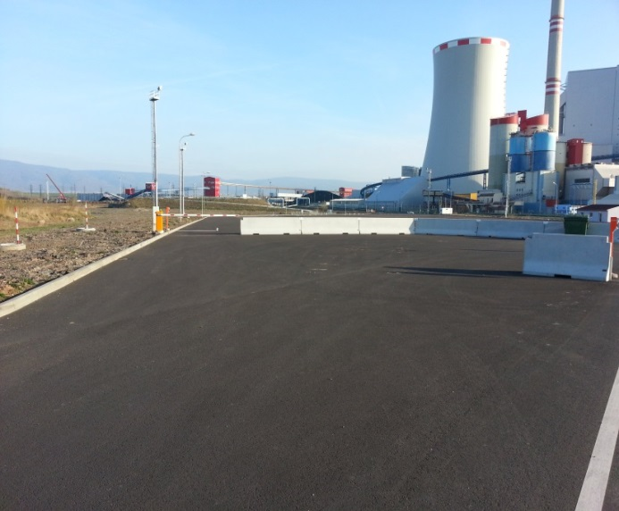
zbiórki bez załadunku
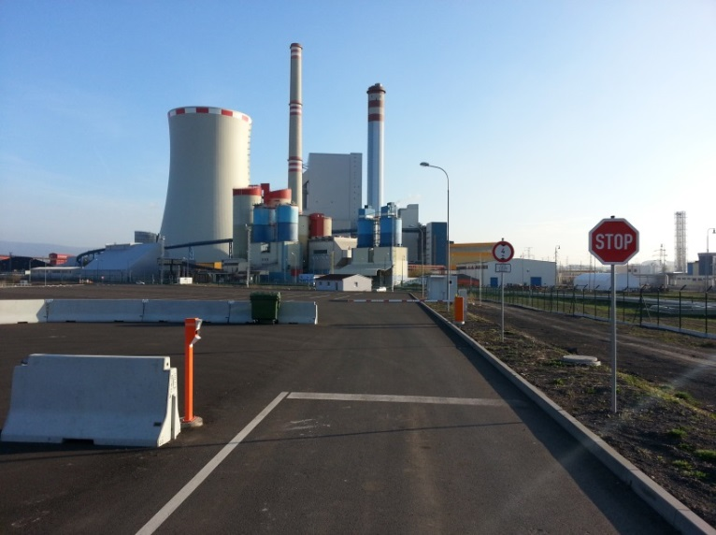

Obr.3 – Budynek z zapleczem socjalnym oraz rejestratorem Obr.4- Szlaban wyjazdowy z miejsca zbiórki z kontrolą
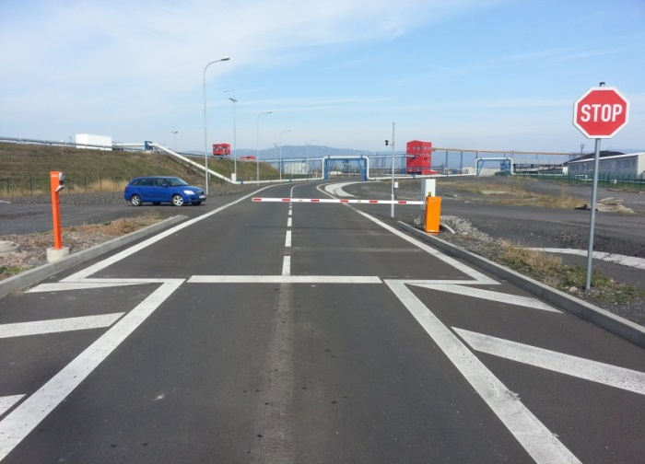
talonu na miejscu zbiórki numerów rejestracyjnych
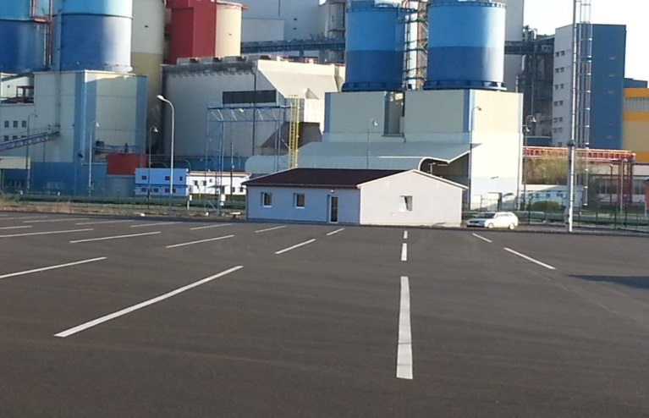

Obr.5 – Przyjazd na załadunek miału ze składowiska Obr.6 – Załadunek miału ze składowiska
(szlaban wejściowy)
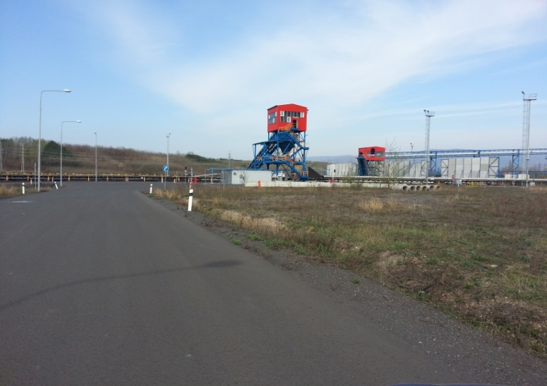
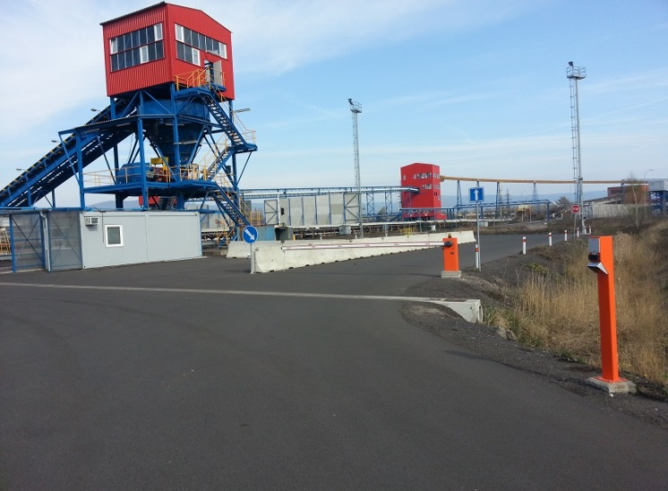

Obr.7 – Przyjazd na załadunek miału i węgla sortowanego Obr.8 – Brama wejściowa załadunku miału
(brama w lewo miał / na wprost węgiel sortowany)
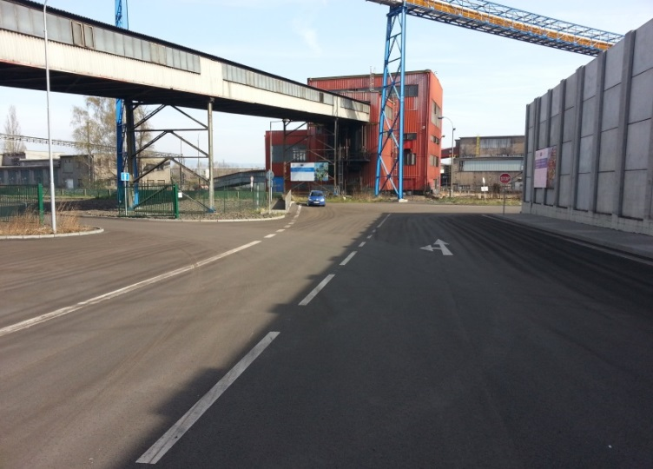
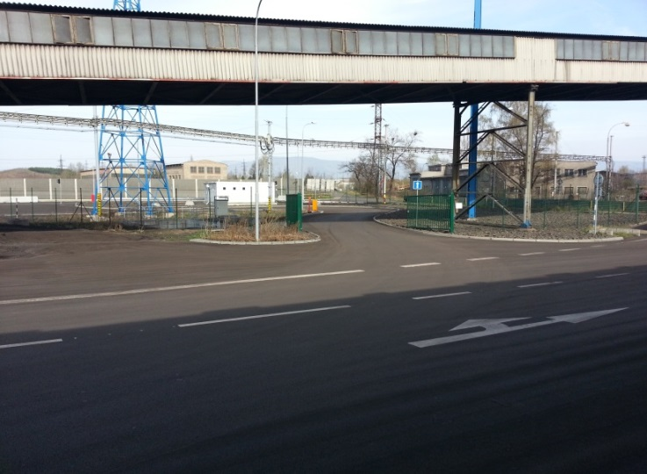

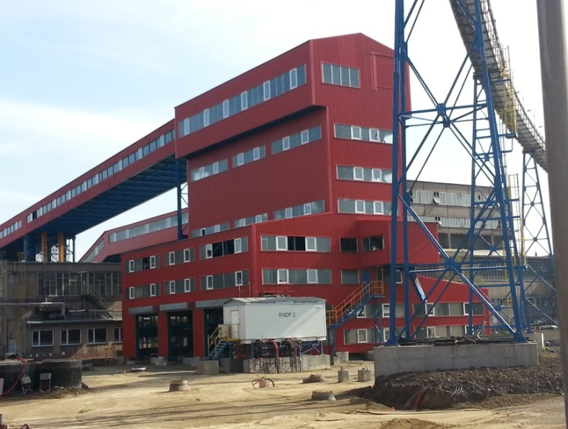
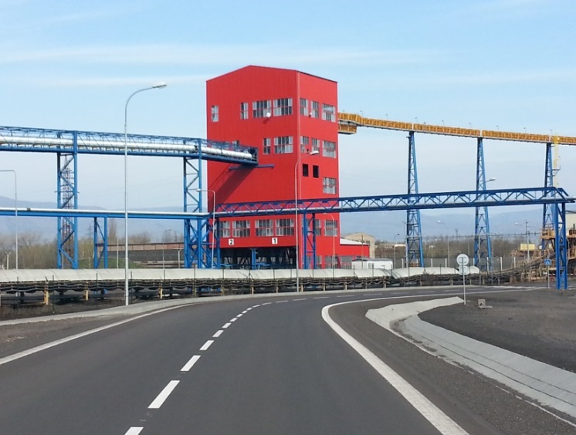
Obr.9 – Załadunek miału Obr.10 – Załadunek węgla sortowanego

Obr.11 – Komunikacja wyjazdowa załadowanych samochodów Obr.12 – Komunikacja wyjazdowa załadowanych
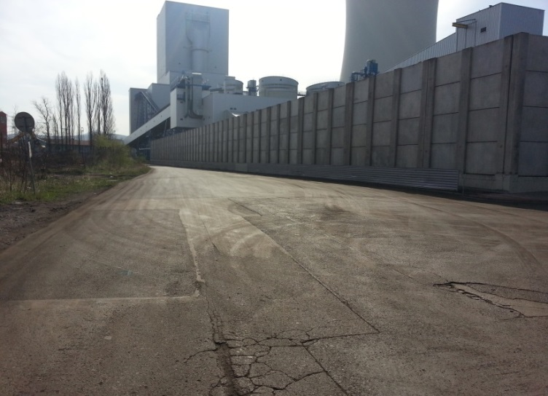
samochodów
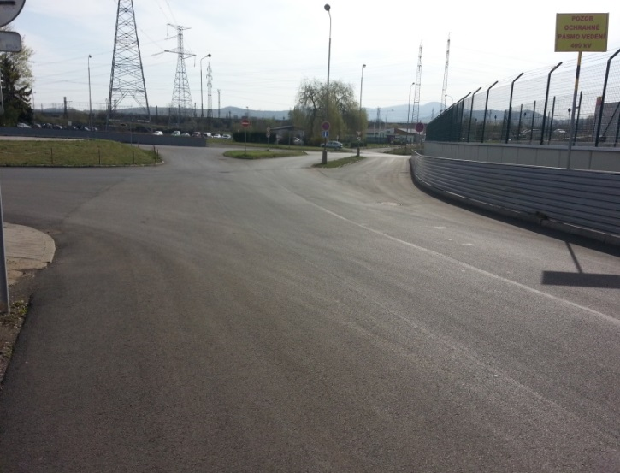

Miejsce wzdłuż betonowej ściany (Obr.11) oraz blaszanego płotu(obr.12) można wykorzystać do założenia plandeki pojazdu lub do obowiązkowej przerwy dla kierowcy po załadunku węgla. Znak drogowy “zakaz zatrzymywania się“ na Obr.12 nie dotyczy w tych przypadkach pojazdów załadowanych węglem .
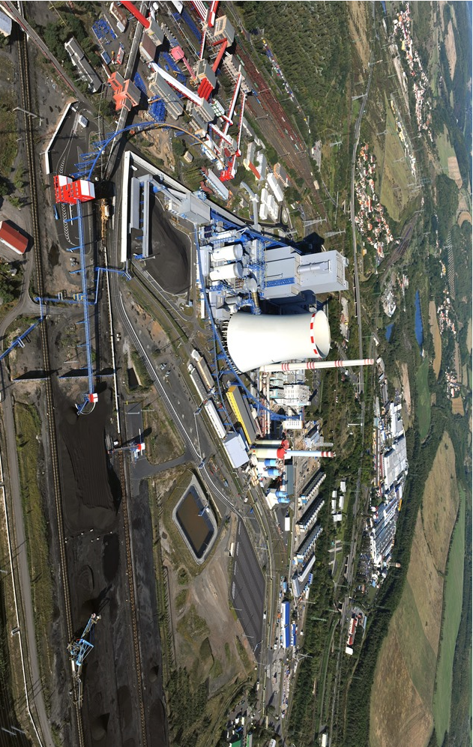
Einfahrt auf den Sammelplatz
Ausfahrt zur Beladung
Beladung aus Depot
Beladung sortierte Kohle
Beladung Staubkohle

